Školení střeleckých rozhodčích v Písku, střelnice Provazce
Termín: 23. -24. 3. 2024
Adresa: Dolní Novosedly, okres Písek, 49.3205003N, 14.2014222E

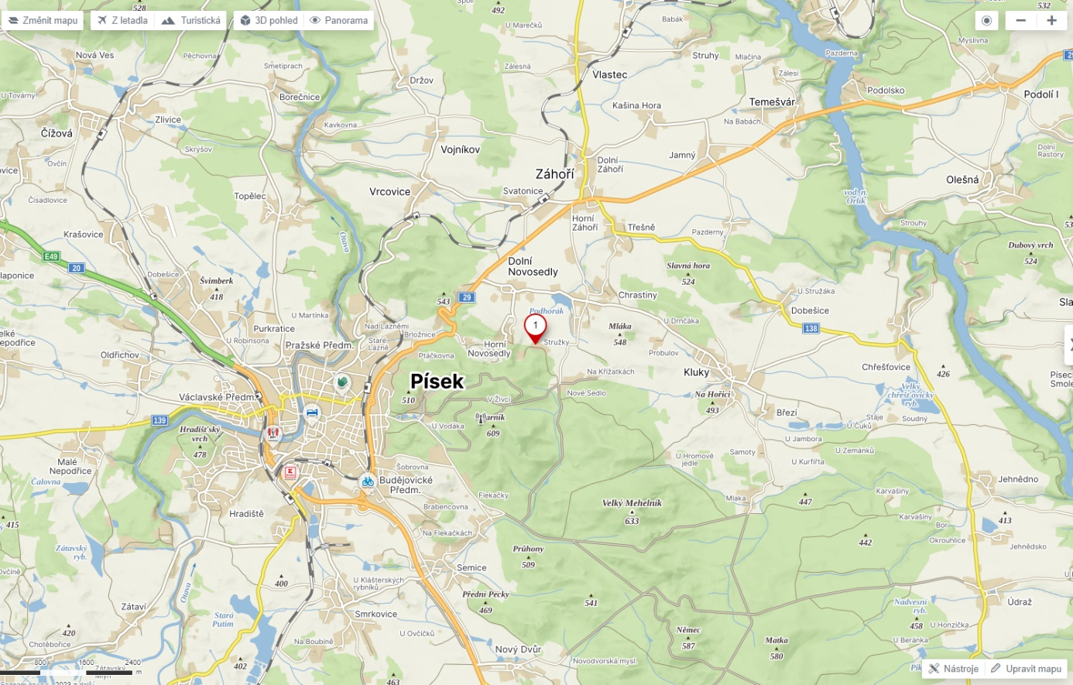

Časový harmonogram:
23.3. |  | 24.3.
8:30 | Registrace | 8:00 | Snídaně
9:00 | Zahájení výuky | 9:00 | Zahájení zkoušek
12:15 | Oběd | 12:00 | Oběd
13:00 | Pokračování výuky | 12:45 | Přesun na střelnici
18:00 | Večeře | 13:00 | Zahájení praxe
 |  | 17:00 | Ukončení školení

Cena: 2. 700,-/osobu
zahrnuje (2x oběd+ večeře + snídaně + nocleh)
lektorné
pronájem střelnice
vesta pro střelecké rozhodčí (při registraci prosím uveďte Vaši velikost)

Podmínkou účasti je dosažení věku 21 let a členství v ČMMJ.
Registrace a zasílání přihlášek na: omspisek@seznam.cz

